Аддзел адукацыі Бераставіцкага райвыканкама
Дзяржаўная ўстанова адукацыі “Сярэдняя школа аг. Пагранічны”

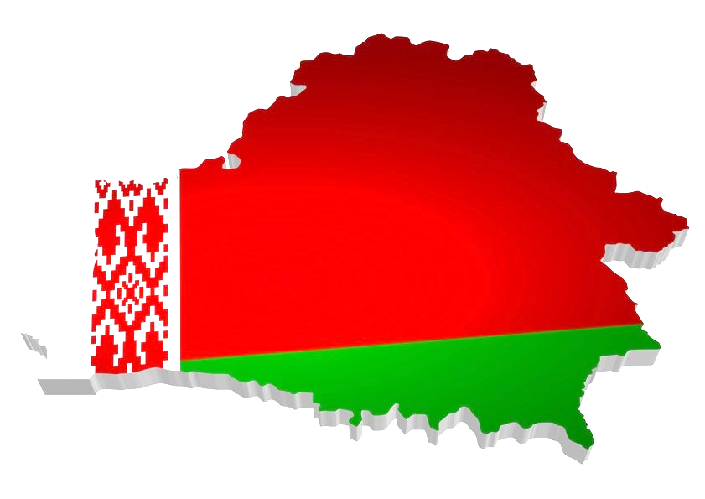

Інтэлектуальна-пазнавальны
часопіс
“Мая Радзіма – Беларусь”

Аўтар:
Паланейчык Таццяна Анатольеўна,
намеснік дырэктара па выхаваўчай рабоце

аг. Пагранічны, 2020

Інтэлектуальна-пазнавальны часопіс “Мая Радзіма – Беларусь”

Мэта: стварэнне ўмоў для пашырэння ведаў вучняў абдзяржаўных сімвалах Рэспублікі Беларусь, выхавання пачуццяў патрыятызму і грамадзянскасці, нацыянальнай самасвядомасці, гонару за галоўныя сімвалы Рэспублікі Беларусь.
Задачы:
- раскрыць значэнне дзяржаўнай сімволікі, якая адлюстроўвае гісторыю народа, яго спадзяванні і памкненні;
- фарміраваць у вучняў станоўчы вобраз Рэспублікі Беларусь - самастойнай і незалежнай дзяржавы;
- працягваць фарміраваць актыўную дзяржаўную і асабістую пазіцыюпадрастаючага пакалення ў станаўленні моцнай і аўтарытэтнай дзяржавы;
- развівіць пазнавальную актыўнасць і творчыя здольнасці, узбагачаць слоўнікавы запасдзяцей;
- спрыяць развіццю самастойнага мыслення, камунікатыўнай культуры.
Форма правядзення: інтэлектуальня гульня.

Удзельнікі: вучні 11-13 гадоў.

Абсталяванне: вугалок дзяржаўнай сімволікі, крыжаванка намалёваная на дошцы, карта Рэспублікі Беларусь (фармат А1), рознакаляровыя сэрцы (сцікеры).
Працягласць: 45 хвілін.
Ход мерапрыемства
- Аргаізацыйны момант (1 хвіліна)

Добры дзень, паважаныя сябры. Мне вельмі прыемна вітаць вас у добрым настроі. Сёння ў нас вельмі сур’ёзная і важная для кожнага з нас тэма, даведацца аб якой вы можаце паслухаўшы невялікую казку.

- Уводзіны ў тэму (10 хвілін)
Казка «Тры сыны»
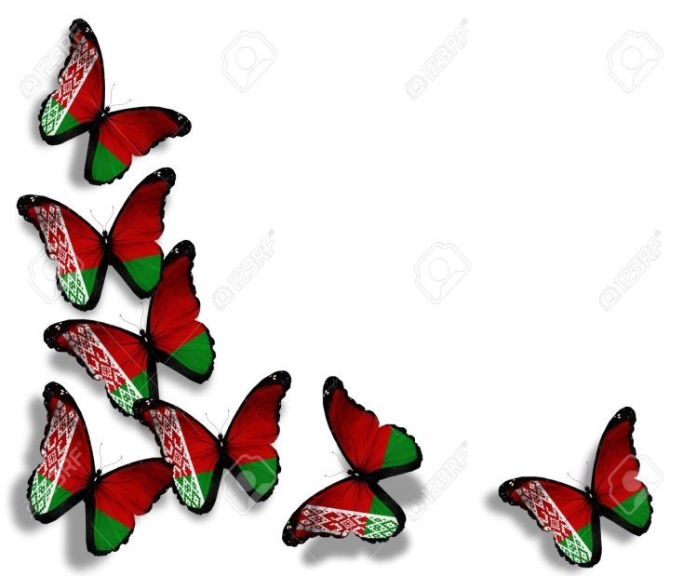
Нарадзіліся ў шчаслівай маці тры сыны, жаданыя, прыгожыя малайцы. Задумалася маці: якія імёны даць сваім сынам, у якое адзенне прыбраць?
Мы хочам, мама, - сказалі сыны, - праславіць цябе на ўвесь свет. Радуецца маці ды зноў клапоціцца:
- Ты, сынок, - кажа першаму, насі адзенне, па якім усе будуць пазнаваць нашу багатую і мужную зямлю. І прыбрала яна сына ў чырвона-зялёную вопратку. Чырвонае – як сімвал барацьбы і пралітай крыві за вольнае жыццё, за сонечнае неба. Зялёнае – пад колер зялёных пушчаў і дубоў, жытнёвых палеткаў і духмяных лугоў- сенажацей. На вопратцы сына заззяў вясёлы ўзор – арнамент бела-чырвонага колеру.
- З гонарам буду насіць свой убор, услаўляць тваё імя, - паабяцаў сын. Звярнулася маці да другога сына:
- А цябе, сынок, буду прасіць, кааб заўсёды насіў мой вянок-эмблему. Я сплятуяго з жытняга калосся, кветак канюшыны, ільну, якім багата наша ўрадлівая зямля. Сыны пачалі разглядаць незвычайны вянок-эмблему. У ім шмат сімвалаў: промні сонца на ўсходзе, зорка, а пасярэдзіне вянка – карта і частка зямнога шара.
Буду лічыць за гонар, мама, насіць тваю эмблему, - сказаў другі сын.
А ты, мой галасісты сынок, будзеш спяваць маю самую дарагую песню, - прапанавала маці трэцяму сыну і падарыла яму ноты і словы песні. Узмахнуў сын рукамі – і загучала ўрачыстая мелодыя. Заспяваў сын запаветную песню маці:
Разам з братамі мужна вякамі
Мы баранілі родны парог,
Ў бітвах за волю, у бітвах за долю
Свой здабывалі сцяг перамог!
Так і жывуць у маці, нясуць ганаровую вахту тры сыны.

- Як вы лічыце, як завецца маці і хто яе сыны?(дзеці адказваюць, што маці – гэта Рэспубліка Беларуь (Радзіма), а дзеці – гэта дзяржаўныя сцяг, герб і гімн Рэспублікі Беларусь).
- Дык аб чым сення пойдзе гутарка? (дзеці выказваюць меркаванні). Так, весці размову будзем пра сцяг, герб і гімн Рэспублікі Беларусь.
- А як адным словам мы можам назваць вышэй пералічаныя элементы? (дзеці выказваюць свае меркаванні).
- Каб даведацца, я прапаную вам прадоўжыць прыказкі і прымаўкі. Устаўленыя словы неабходна занесці ў крыжаванку якую вы бачыце на дошцы
 |  |  |  |  | ^{6.}П
 |  |  |  |  | А
 | ^{2.}З |  |  | ^{5.}Г | С | ^{7.}К | ^{8.}Б
^{1.}П | А |  | ^{4.}А | Е | Ц | У | Я
Е | Г |  | Х | Р | Е | П | С | ^{9.}Ш
С | І | ³М | В | О | Л | І | К | А
Н | Н | А | О | Й | Ь | Ш | О | Н
І | Е | Т | Т |  | К |  | Н | У
 |  | К | У |  | А |  | Ц | Е
 |  | А |  |  |  |  | А | Ш
1.Чалавек без Радзімы, як салавей без… (песні)
2.На чужыне – і камар …(загіне)
3.Дарагая тая хатка, дзе нарадзіла мяне…( матка)
4.Скончыў работу — гуляй у…
( ахвоту)
5.Хто за Радзiму гарой, той сапраўдны… (герой)
6.Родная зямелька, як зморанаму… (пасцелька)
7.За багацце розуму не…(купіш)
8.На Радзіму і сонца свеціць…(бясконца)
9.Ад душы працуеш – Радзіму….(шануеш)

- Работа у вугалку дзяржаўнай сімволікі (15 хвілін)

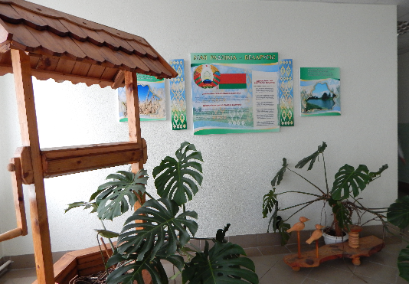
Мы з вамі жывём у цудоўнай краіне з прыгожай назвай –Беларусь! Рэспубліка Беларусь – незалежная, суверэнная дзяржава. Як і ўсе незалежныя дзяржавы, Беларусь мае дзяржаўныя сімвалы –герб, сцяг і гімн Рэспублікі Беларусь.
А што азначае слова “сімвал”? (вучні адказваюць) Сімвал - гэта тое, што служыць умоўным знакам: словы, прадметы, дзеянні для абазначэння пэўных паняццяў і ідэй, а таксама прыналежнасці да чаго-небудзь (напрыкла, голуб - сімвал міру).
У артыкуле 19 раздзела І Канстытуцыі Рэспублікі Беларусь (асноўнага Закона нашай краіны) запісана: ”Сімваламі Рэспублікі Беларусь як суверэннай дзяржавы з’яўляюцца яе Дзяржаўны сцяг, Дзяржаўны герб і Дзяржаўны гімн”.
Знаёмству з імі і будзе прысвечана наша далейшая праца. Запрашаю ўсіх прайсці ўвугалокдзяржаўнайсімволікі(вучні разам з настаўнікам пераходзяць да вугалка дзяржаўнай сімволікі).

Дзяржаўны сцяг Рэспублікі Беларусь

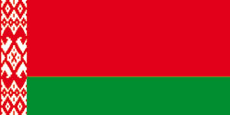
Дзяржаўны сцяг Рэспублікі Беларусь уяўляе сабой прамавугольнае палотнішча, якое складаецца з дзвюх гарызантальна размешчаных каляровых палос: верхняй – чырвонага колеру шырынёй 2/3 і ніжняй – зялёнага колеру 1/3 шырыні сцяга. Каля дрэўка вертыкальна размешчаны беларускі нацыянальны арнамент чырвонага колеру на белым полі, які складае 1/9 даўжыні сцяга. Суадносіны шырыні і даўжыні сцяга – 1:2. Сцяг мацуецца на дрэўцы (флагштоку), якое фарбуецца ў залацісты (вохра) колер. Пры цырымоніях і іншых урачыстых мерапрыемствах Дзяржаўны сцяг Рэспублікі Беларусь выкарыстоўваецца з наканечнікам ромбападобнай формы з выявай пяціканцовай зоркі, аналагічнай яе выяве на Дзяржаўным гербе Рэспублікі Беларусь. Наканечнікі вырабляюцца з металу жоўтага колеру.
Дзяржаўны сцяг адлюстроўвае істотна важныя звесткі пра нашу краіну. Кожны грамадзянін павінен добра разумець мову беларускага сцяга, каб асэнсавана шанаваць сцяг і ганарыцца ім.
Як вы лічыце, чаму менавіта ў такія колеры афарбаваны сцяг нашай краіны? З чым асэнсоўваецца чырвоны колер? (вычні выказваюць меркаванні)
Чырвоны колер са старажытных часоў служыць знакам Сонца, сімвалізуе кроўныя сувязі, братэрства, барацьбу за справядлівую справу. Ён азначае высокае прызначэнне ў лёсе і перамогу. Адначасова гэта знак шчаслівага жыцця.Зялёны колер – колер дабра – гэта перш за ўсё колер свабоды. Недарэмна лічаць, што назва нашай краіны – Беларусь – звязана з непахіснай воляй да свабоды.
Разам з тым белы колер – гэта колер маральнай чысціні і мудрасці. І гэтыя якасці павінны свята захоўваць у сваёй душы сапраўдныя сыны беларускай зямлі.
Сцяг Беларусі мае яшчэ адну важную характэрную дэталь – гэта народны ўзор, ці інакш кажучы, арнамент. Арнамент – сімвалічны малюнак, графічны спосаб заклінання вышэйшых боскіх сіл. Праз узоры ці арнамент, людзі выказвалі розныя пажаданні і запаветы яшчэ ў тыя часы, калі не існавала пісьменства. Са шматлікіх варыянтаў беларускага народнага арнаменту на Дзяржаўным сцягу Рэспублікі Беларусь адлюстравана частка найбольш старажытнага і тыповага арнаменту. Работа была выканана ў 1917 г. і належыць простай сялянцы Матроне Маркевіч з вёскі Касцелішча Сенненскага павета. Што азначае гэты арнамент? Што ён сімвалізуе? Перш за ўсё – працалюбства і працоўнае майстэрства як перадумову кожнага шчаслівага лёсу. Інакш кажучы, выражае самыя істотныя якасці, пазбавіўшыся якіх, народ, і асобны чалавек, губляюць права на дастойнае існаванне. У цэнтры арнамента ромб з тоўстымі “кручкамі”, ці “рагамі”, ці “вёсламі”, якія азначаюць вечнасць і рух. А сам ромб – гэта старадаўняя выява багіні Зямлі і Урадлівасці. Разам з тым, ромб - гэта сімвал засеянага поля. Ён акружаны знакамі, якія заклінаюць аб ураджаі, удачы і здзяйсненні праведных, добрых жаданняў. Больш дробныя ромбы – гэта таксама заклінанні, “хлябы” – гэта значыць ежа, якую трэба разумець як ежу для духа і ежу для цела.

Дзяржаўны герб Рэспублікі Беларусь

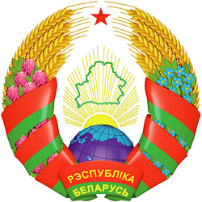
ГербРэспублікіБеларусі вельмі багаты па колькасці закладзеных у ім элементаў. Першае, на што зверне ўвагу кожны – гэта зялёны контур тэрыторыі Рэспублікі Беларусь, як яна адлюстравана на геаграфічнай карце. Зялёны контур – у залатых промнях узыходзячага сонца. Гэта сімволіка зразумела кожнаму, усе свае думкі грамадзяне скіроўваюць да Айчыны: гэта наша зямля, нам чужой не трэба, але сваёй мы не аддадзім ні пядзі! Мы захаваем яе ў тых межах, у якіх яна нам перададзена папярэднім пакаленнем.
Контур краіны знаходзіцца ў сярэдзіне герба, утворанага вянком з каласоў, пераплеценых з аднаго боку ружовымі кветкамі канюшыны, з другога – блакітнымі кветкамі ільну. Гэтыя сімвалы ўжо больш складаныя, іх мова патрабуе для разумення пэўных ведаў.
Вянок (з ружаў, пальмавых лісцяў, лаўра і г.д.) спрадвеку выкарыстоўваўся народамі як узнагарода пераможцу і ўвасабляў перамогу. Разам з тым гэта сімвал памяці і непарыўнай сувязі сучаснікаў з продкамі. Вянок, утвораны з пучка жыта, са старадаўніх часоў меў свяшчэнны сэнс для ўсіх славянскіх народаў. Да славян адносяцца таксама рускія, украінцы, палякі – прадстаўнікі гэтых народаў складаюць істотную частку насельніцтва нашай краіны. Славяне верылі, што пучок, або сноп хлебных каласоў – лепшы сродак звароту да боскіх сіл з просьбай аб пасланні ці дараванні новага ўраджаю і працвітання. Чалавек, ахвяруючы багам частку свайго ўраджаю, як бы казаў: “Вось плод маёй працы і міласці Прыроды, я буду старанна і нястомна працаваць і заўтра, няхай не пакіне мяне падтрымка вышэйшай сілы!”. Па сёняшні дзень многія жыхары нашых вёсак ставяць у хаце сноп ці пучок каласоў новага ўраджаю як знак працоўнай удачы ў будычым. У мінулыя часы “дажыначны сноп” лічыўся цудадзейным і свяшчэнным і ўпрыгожваў пачэсны кут хаты – адганяў злыя сілы.
Канюшына – гэта сімвал сувязі са стваральным светам жывёл: канём, каровай, авечкай, для якіх яна – лепшы корм. Старажытныя людзі справядліва лічылі, што чалавек – частка ўсяго свету жывых істот, які здольны захаваць сабе жыццё і забяспечыць працвітанне астатняга жывёльнага свету.
Лён – гэта бавоўна Поўначы, цудоўны матэрыял для адзення. Здаўна з ільну вырабляліся прыгожыя і трывалыя ткані. Лён – сімвал стваральнай працы, знак дабра і дастатку.
Ніжэй контура граніцы Рэспублікі Беларусі змешчаны зямны шар з узыходзячым над ім сонцам і залатымі промнямі. Зямны шар – гэта знак таго, што Рэспубліка Беларусь успрымае ўсе народы Зямлі як раўнапраўных сяброў і партнёраў, гатова з імі сябраваць і гандляваць, абменьвацца вырабамі і ведамі. Яднанне Зямлі і Сонца – галоўны знак жыцця. У старажытнейшых міфах чалавецтва адлюстравана гэта сімволіка. Яе можна сустрэць у помніках старажытных Егіпта, Грэцыі і Кітая.
З элементаў герба звяртае на сябе ўвагу чырвоная зорка. Пяціканцовая зорка – сімвал чалавека і чалавецтва, знак мужнасці і высокіх памкненняў. У гэтай якасці чырвоная зорка выкарыстроўвалася ў часы існавання вялікай дзяржавы – СССР. Герб абвіты чырвона-зялёнай стужкай, на якой знізу чытаем надпіс залацістага колеру – “Рэспубліка Беларусь”.
Такім чынам, герб нашай краіны раскрывае сябе як яркая і запамінальная кніга пра беларускі народ.
У гербе адлюстраваны асноўныя нацыянальныя, духоўныя каштоўнасці беларусаў: грамадзянскае адзінства, праца, імкненне да ўдасканалення сваёй асобы і ўсяго грамадства, міралюбства і адначасова гатоўнасць пастаяць за сваю свабоду і незалежнасць.
Герб Рэспублікі Беларусь сімвалізуе дзяржаўную волю народа і выкарыстоўваецца ўсімі дзяржаўнымі органамі краіны.

Дзяржаўны гімн Рэспублікі Беларусь

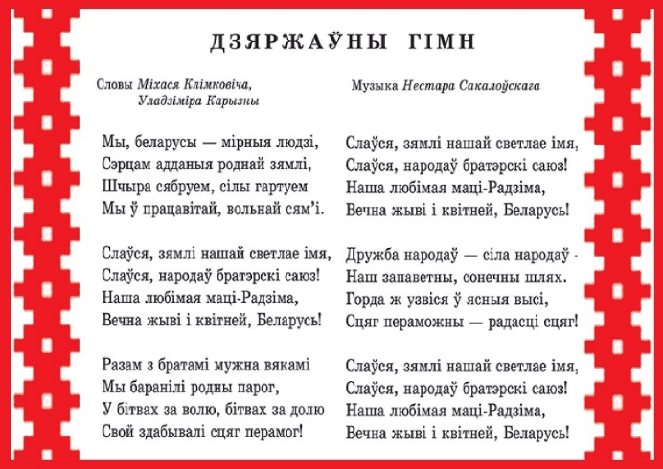
Дзяржаўны гімн Рэспублікі Беларусь уяўляе сабой музычна-паэтычны твор, якi выконваецца ў выпадках, прадугледжаных Законам Рэспублікі Беларусь ад 5 лiпеня 2004 г. нумар 301-З "Аб дзяржаўных сімвалах Рэспублікі Беларусь" і іншымі заканадаўчымі актамі Рэспублікі Беларусь.
Прэзiдэнтам Рэспублiкi Беларусь была пастаўлена задача стварэння гiмнановай, незалежнай Беларусi. У якасцi Дзяржаўнага гiмна Рэспублiкi Беларусь Прэзiдэнт краiны зацвердзiўтвор на музыку Н. Сакалоўскагаi словы М. Клiмковiча, У. Карызны.
У новым Дзяржаўным гiмне Рэспублiкi Беларусь захавана музыка Н. Сакалоўскага, якая сiмвалiзуе пераемнасць гiстарычных традыцый беларускага народа, карыстаецца папулярнасцю i павагай у прадстаўнiкоў розных пакаленняў грамадзян краiны i па сваiх мастацкiх якасцях адпавядае ўсiм патрабаванням, прад`яўляемым да гiмнiчных твораў.
З прапанаваных варыянтаў тэкстаў гiмна на музыку Н. Сакалоўскага камiсiя i грамадскасць аддалi перавагу вершу М. Клiмковiча i У. Карызны. Захоўваючы адпаведнасць меладычным i рытмiчным асаблiвасцям музыкi Н. Сакалоўскага, гэты паэтычны твор у той жа час адлюстроўвае новыя палiтычныя, эканамiчныя i сацыяльныя ўмовы развiцця Рэспублiкi Беларусь як суверэннай, мiралюбiвай дзяржавы, падкрэслiвае патрыятызм i працавiтасць яе грамадзян, сяброўскiя адносiны памiж прадстаўнiкамi ўсiх нацыянальнасцей, якi яжывуць у нашай краiне.
Гэтым жа Указам кiраўнiк дзяржавы зацвердзiў Палажэнне аб Дзяржаўным гiмне Рэспублiкi Беларусь, якое вызначае статус гiмна, умовы i правiлы яго выканання i выкарыстання.
Зацвярджэннем Дзяржаўнага гiмна завяршыўся працэс фармiравання дзяржаўнай сiмволiкi Рэспублiкi Беларусь.
Дзяржаўны герб і Дзяржаўны сцяг толькі сумесна з Дзяржаўным гімнам ствараюць свяшчэнную трыяду нашай дзяржавы (вяртаюцца ў клас за парты).

- Інтэлектуальная гульня-віктарына “Свая гульня” (15 хвілін)

Мэты гульні: садзейнічаць развіццю хуткасці мыслення, памяці, кемлівасці, спрытнасці вучняў; развіваць эрудыцыю, вынаходлівасць вучняў; выхоўваць любоў і павагу да роднай мовы, літаратуры, гісторыі.
Абсталяванне: дошка-экран, падзеленая на сектары з назвамі сектараў і колькасцю балаў.
Я спадзяюся, што вам было цікава даведацца аб таямніцах дзяржаўных сімвалаў. Цяпер я прапаную вам прадэманстраваць усім прысутным сваю эрудыцыю, а таксама кемлівасць, вынаходлівасць у ходзе гульні на тэму “Беларусь – мая Радзіма”.
Перад тым як пачаць гульню, я прапаную усім выбраць сабе па 1 каляроваму сэрцу, якое вы павінны захаваць да канца гульні (вучням прапануюцца фігуры у выглядзе сэрца чатырох колераў:чырвоныя, зяленыя, жоўтыя, блакітныя. Колькасць колераў залежыць ад колькасці вучняў у класе (неабходна каб атрымаліся каманды па 4-5 чалавек). А цяпер вучні, якія выбралі чырвоныя сэрцы, павінны сесці за першую парту і г.д.).Давайце нагадаем умовы гульні.
Умовы гульні. На дошцы экран, разбіты на сектары па тэмах. Кожная тэма ўключае ў сябе 5 пытанняў рознай ступені цяжкасці: ад 10 – да 50 балаў. Калі каманда змагла адказаць на пытанне гульні, то балы яе. Калі адказалі няправільна, то балы здымаюцца. Адказваюць капітаны каманд. Хто адказвае, той выбірае наступны сектар і пытанне.
Кожная каманда складаецца з 5 вучняў: 1 – капітан, яшчэ чатыры ўдзельнікі (колькасць каманд залежыць ад колькасці вучняў у класе).
Назвы сектараў:
Сюрпрыз (“С”)– камандзе дадаюцца 10 балаў, калі вучні адказваюць на пытанне.Калі каманда не змагла адказаць на пытанне, то балы не знімаюцца.
Музычная паўза (“МП”)– можна адпачыць: расказаць верш, праспяваць песню на роднай беларускай мове і г. д. Балы сектара прыплюсоўваюцца камандзе.
“Свая гульня” (“СГ”)– капітан, які выбраў гэты сектар, сам ацэньвае кошт пытання і сам адказвае на яго, без дапамогі каманды. Калі адказ правільны, то камандзе гульні дадаецца колькасць балаў, калі не – столькі балаў аднімаецца.
“Кот у мяшку” (“КМ”) – перадача пытання другой камандзе, адказвае на пытанне капітан каманды. Калі адказвае правільна, то колькасць балаў дадаецца камандзе, калі адказвае няправільна – колькасць балаў знімаецца.
Сектары | Балы
1. Дзяржава і яе сімвалы | 10 | 20 | 30  “КМ” | 40 | 50
2. Скарбонка мудрасці | 10 | 20  “КМ” | 30 | 40  “СГ” | 50
- Славутыя імёны | 10 | 20 | 30  “С” | 40 | 50
- Зямля паб белымі крыламі | 10 | 20  “МП” | 30 | 40 | 50
- У свеце народных традыцый | 10 | 20 | 30 | 40 | 50  “СГ”

- Дзяржава і яе сімвалы
10б. Кожная дэталь у гэтым дзяржаўным сімвале мае сваё значэнне. Зялёны колер тэрыторыі Беларусі ў залатых промнях узыходзячага Сонцагаворыцьабтым, што ўсе свае думкі грамадзяне скіроўваюць да Айчыны: гэта наша зямля, нам чужой не трэба. Але і сваёй не аддамо. Контур краіны знаходзіцца ў сярэдзіне сімвала, утворанага вянком з каласоў. Пра якідзяржаўны сімвал ідзе размова? (Герб).
20б. Кожны год у нашай краіне ладзіцца шмат святочных мерапрыемстваў, прымеркаваных да розных памятных падзей. Летам мы адзначаем надзвычай важнае і любімае народам свята. На яго заўсёды запрашаюць шмат гасцей з розных краін свету. Гэта свята сімвалізуе еднасць народа і дзяржавы, нашу самабытнасць. Адзначаецца яно ў дзень вызвалення Мінска ад гітлераўскіх захопнікаў. Як называецца гэта свята і калі адзначаецца? (Дзень Незалежнасці Рэспублікі Беларусь, або Дзень Рэспублікі – 3 ліпеня).
30 б. “КМ”. Беларусь – незалежная дзяржава. Але наш народ паважае іншыя народы і ганарыцца братэрскімі сувязямі. У нашай краіне адзначаецца свята Дзень яднання народаў Беларусі і Расіі. Калі адзначаецца гэта свята? (2 красавіка).
40б. Як называецца закон, які вызначае жыццё нашай краіны, правы і абавязкі грамадзян? (Канстытуцыя РБ).
50б. Назавіце важнейшае права чалавека, якое замацавана ў Канстытуцыі РБ. (Права на жыццё).

- Скарбонка мудрасці (прадоўжы прыказку)
10б.Пры сонейку цёпла, пры …. (мамачцы добра).
20б.“КМ”Птушка моцная крыламі, а чалавек…. (дружбаю).
30б. Дарагая тая хатка, дзе …. (нарадзіла мяне матка).
40б.“СГ”. Няма смачнейшай вадзіцы, як … (з роднай крыніцы).
50б. Родная зямля мякчэйшая, чым … (чужая пярына).
- Славутыя імены
10б. Прэзідэнтам Рэспублікі Беларусь з'яуляецца ...(А.Г. Лукашэнка).
20б. Назавіце нашу святую, якую здаўна шануюць як нябесную заступніцу беларускай зямлі, як асветніцу нашых продкаў. (Еўфрасіння Полацкая).
30б.“С” Мой родны кут, як ты мне мілы!
Забыцьцябе не маю сілы!
Назавіцеаўтарагэтыхбессмяротныхрадкоў. (Якуб Колас).
40б. Назавіце імя друкара, год і горад, дзе пачалі друкавацца першыя кнігі на стара беларускай мове. (Ф. Скарына, 1517 г., Прага).
50б. У першагасамастойнагаўладараПолацкагакнястваРагвалода была дачка. Якімітрымаімёнаміназываюцьяе? (Рагнеда – Гарыслава – Анастасія).

4. Зямля пад белымі крыламі
10б. Якая птушка з’яўляецца сімвалам нашай краіны? (Бусел).
20б. Самая магутная жывёла нашыхлясоў, якая захаваласятолькі ў знакамітайпушчы. Мікола Гусоўскі прысвяціў паляванню на гэту жывёлу шмат радкоў сваёй паэмы. (Зубр, Белавежская пушча).
30б. У гушчары старых бароў, як сляза, што ўпала з неба, блішчала вялікае возера… Назавіце самае вялікае па плошчы возера, размешчанае ў Мядзельскім раёне. Праягоскладзена шмат народных легендаў і паданняў, а Максім Танк прысвяціў яму сваю паэму. Побач з імразмешчаныбеларускі курорт. (ВозераНарач).
40б. Якую расліну – сімвал беларускай зямлі – згадвае М. Багдановіч у славутым вершы «Слуцкія паясы». (Васілёк).
50б. Самае старажытнае дрэва ў нашых лясах. Гэта асноўная парода, якая дае драўніну для будаўніцтва, вытворчасці, штучных валокнаў. З яго драўніны вырабляюць музычныя інструменты(Елка).
5.У свеце народных традыцый
10б. Гэта старажытнае свята было прымеркавана да зімовага сонцастаяння. Пазней яго пачатак сталі звязваць з Нараджэннем Хрыстовым. На свята людзі вадзілі казу, мядзведзя, насілі зорку. За песні і пажаданні гаспадары частавалі юнакоў і дзяўчат рознымі прысмакамі. (Каляды).
20б. Падчас гэтага свята хлопцы і дзяўчаты водзяць карагоды, скачуць праз вогнішча і шукаюць самую чароўную кветку шчасця. (Купалле).
30б. На якоевясёлае свята пачыналігукацьвясну? (Масленіца).
40б. Як называецца свята, каліўшаноўваюцьпамяцьпамерлыхпродкаў? (Дзяды).
50б. “СГ”Найвялікшае каляндарнае свята, зпашырэннем хрысціянства прыстасавана да ўваскрашэння Хрыста і стала рухомым. (Вялікдзень).
Пакуль капітаны каманд падлічваюць вынікі, я прапаную кожнаму узяць у руку атрыманае раней каляровае сэрца.
- Дзеці, а ці гатовы вы падарыць свае сэрца Радзіме, месцу, дзе вы нарадзіліся, дзе жылі вышы продкі, дзе жывуць вашы бацькі, родныя людзі? (дзеці адказваюць).
- А якая яна, наша Радзіма, наша Беларусь? (дзеці разважаюць)
- Я прапаную кожнаму з вас адным словам (прыметнікам) ахарактарызаваць Беларусь. Якая яна, наша Радзіма?(запісаць гэта слова на сэрцы).
5.Рэфлексія (4 хвіліны)
Падвядзенне вынікаў гульні.
Я спадзяюся, што сустрэча з дзяржаўнымі сімваламі нашай Радзімы, традыцыямі, звычаямі роднай зямлі абавязкова працягнецца, калі мы таго пажадаем, і на ўроках, і ў жыцці, бо мы – Беларусы, мы памятаем мінулае, мы ўдасканальваем сучаснае і будзем ствараць будучае.
Таму, што наша Радзіма – Беларусь суверэнная….. (дзеці прадаўжаюць характарызаваць, назваюць словы, падыходзяць да дошкі і прымацоўваюць свре сэрца на карту Беларусі”).
Памятайце, ад кожнага з нас залежыць, якой будзе наша дзяржава. І кожны сам павінны задаць сабе пытанне: што асабіста я магу зрабіць для Радзімы?

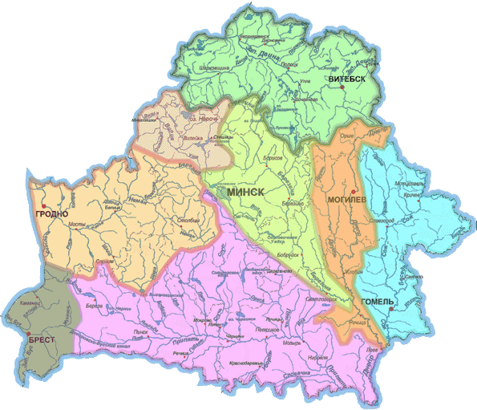

Літаратура
- Дзяржаўная сімволіка Беларусі: гісторыя і сучаснасць : метадыч. парады даправядзення гістар. Урока / Магілёўск. абл. аб’яд. б-ка; навук.-метадыч. аддзел.– Магілёў, 1996. – 9 с.
- Буткевич, В.В. Методика организации гражданского воспитания учащихся: пособие для педагогов учреждений общ. Средн. Образования / В.В. Буткевич, О.В. Толкачева. – Минск : Нац. ин-т образования, 2011
- Елинская, М. Государственная символика Беларуси: исторические традиции и переемственность // Архивы и делопроизводство. – 2007. - №5. – с. 108-113
- Канстытуцыя Рэспублікі Беларусь: са зм. і дап., прынятымі на рэсп. Рэферэндумах 24 ліст. 1996 г. і 17 кастр. 2004г. – Мінск : Нац. Цэнтр праваой інфарм. Рэсп. Беларусь, 2016.- 62с.
- О государственных символах Республики Беларусь : Закон Респ. Беларусь от 5 июля 2004 № 301-З// “Звязда”. – 2004. - №2/1050. – с.4-13
- Прыказкі і прымаўкі : у 2 т./ рэдкал.: А.С. Фядосік [ і інш.]. – Мінск. – “Навука і тэхніка”, 1976. – Т.2 - 616с.
- Рекомендации по использованию государственной символики в учреждениях образования : утв. Мин. Образования Респ. Беларусь 15 июля 2013г.

